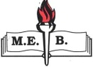Adı Soyadı: Tarih:
Sınıfı: / No: Aldığı Not:

201..–201.. EĞİTİM-ÖĞRETİM YILI …………………………….. ORTAOKULU
6/ A-B-C (ORTAK) SINIFI FEN VE TEKNOLOJİ DERSİ 2.DÖNEM 3.YAZILI SORULARI
1.Başkalaşım geçirir mi?

2.Yumurtlayarak mı çoğalır?

3.Yavrusunu sütle mi besler?
1.Hayır

2.Hayır

3.Evet
1.

Müge ile Sanem arasında yukarıdaki konuşma geçtiğine göre Sanem’in evinde beslediği canlı aşağıdakilerden hangisi olabilir?

A) Köpek B) Kaplumbağa C) Kurbağa D) Arı

2. Mehmet Öğretmen, öğrencisi Döne’nin hücre ile Alay Kasabası arasında ilişki kurmasını istemiştir.
Döne kasabadaki belediye başkanlığını hücredeki yapılardan hangisiyle ilişkilendirmiştir?

A) Mitokondri B) Kloroplast C) Koful D) Çekirdek

3. F₁=12 N F₂=2N

Yukarıdaki sürtünmesiz ortamdaki şekilde cisme, İki kuvvet etki etmektedir.
Aşağıdakilerden hangisi yanlıştır?

A) Cisim F₂ yönünde hareket etmektedir
B) Cisme etki eden net kuvvet 10 N’dur
C) Bileşke kuvvetin yönü, F₁ yönündedir.
D) Cismi dengelemek için F₂ yönünde 10 N’luk bir kuvvet uygulamak gerekir.
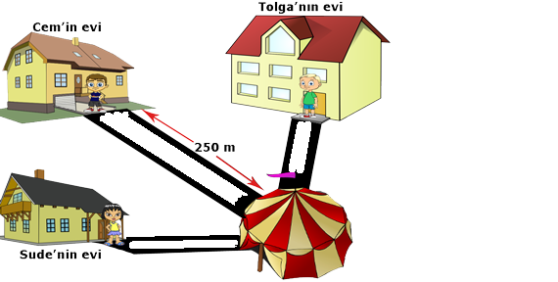
4.

Cem, Tolga ve Sude eşit büyüklükte sabit süratlerle evlerinden mahallelerine gelen sirke gitmek için yola çıkıyorlar.
Cem evlerinden 250 metre uzaklıktaki sirke 50 saniyede gidiyor. Tolga Cem’den 10 saniye önce, Sude’de Tolga’dan 20 saniye önce sirke ulaştıklarına göre Sude ve Tolga’nın evlerinin sirke uzaklıkları kaç metredir?
Sude Tolga
A) 100 150
B) 150 200
C) 100 200
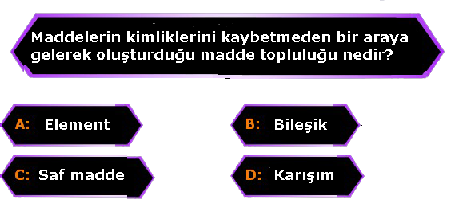
D) 200 100

5.

Kim 500 puan ister oyununu oynayan Merve oyundaki soruya hangi yanıtı verirse doğru olur?

A) A B) B C) C D) D

6. Saf bir maddenin;
- Taneciklerinin titreşim hareketi yaptığı
- Taneciklerinin sıkıştırılamadığı
Bilindiğine göre; maddenin haline ait tanecik modeli aşağıdakilerden hangisidir?
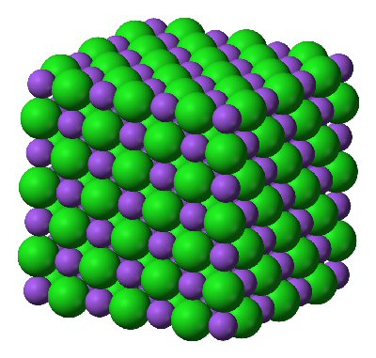

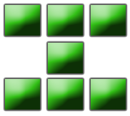
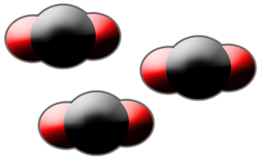
- B) C) D)

7. Aşağıda atomlarının sembolik gösterimleri verilen maddelerden hangileri, Bileşiği temsil etmektedir?

I II III IV

A)I-III B)I-II C)II-IV D)III-IV
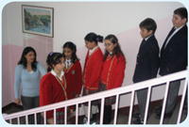
8. Öğretmen öğrencileri okulun merdivenlerinde arka arkaya diziyor. Öğretmen en öndeki öğrenciye dokunuyor ve o öğrenci en arka basamağa doğru hareket ediyor. Diğer öğrenciler ise bir basamak aşağı inip boşalan basamakları dolduruyor.

Bu etkinlik sonucunda öğrenciler hangi bilgiyi öğrenmiştir?
A) Konveksiyon ile ısının yayılması
B) İletim yoluyla ısının yayılması
C) Işıma yoluyla ısının yayılması
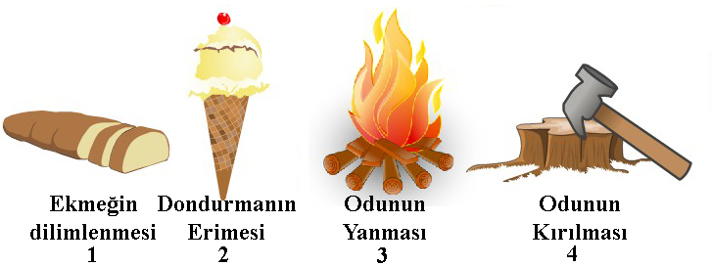
D) Isınan taneciğin süratinin artacağını

9.

Kazanım 3.2. : Bir maddenin değişerek başka bir maddeye/maddelere dönüştüğü olaylara örnekler verir

Yukarıda yazılı olan kazanımı öğrencilerine kazandırmak isteyen Büşra öğretmen şekildeki resimlerden hangilerini öğrencilerine göstermelidir?

A) 1,2,4 B) 2,3, C) 1,4 D) 3

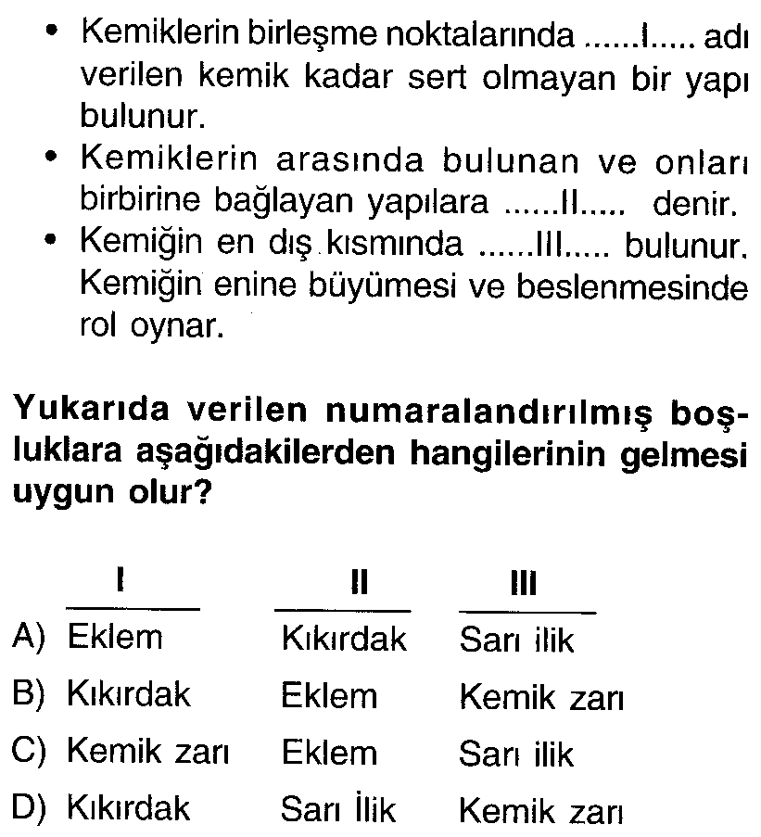
10..

11. Aşağıdaki elektrik devrelerinden hangisinde ampul ışık vermez?
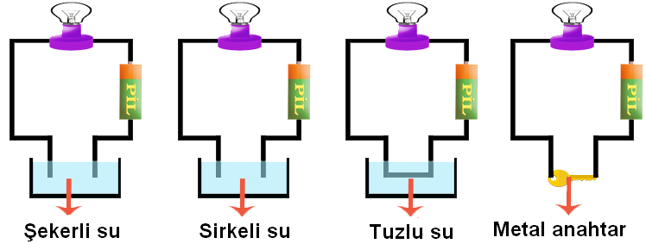
A) B) C) D)

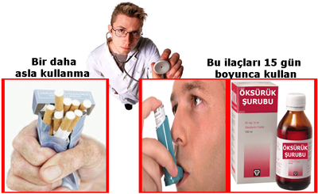
12.

Taner Bey doktora gittiğinde doktor yukarıdaki resimleri gösterip uyarılarda bulunuyor. Taner’in rahatsızlığı aşağıdaki organlardan hangisi ile ilgilidir?

A) Kalp B) Akciğer C) Ağız D) Diş
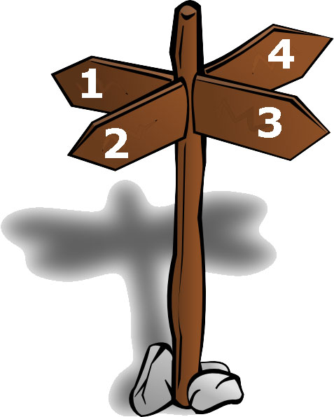
Sağ karıncık
Akciğer
Sol kulakçık
13.
Sol karıncık
Akciğer
Sağ kulakçık


Sol karıncık
Akciğer
Sol kulakçık
Sağ karıncık
Akciğer
Sağ kulakçık

Hakan küçük kan dolaşımının doğru olarak sıralandığı yönden gitmek istiyor.
Hakan hangi yönü tercih etmelidir?

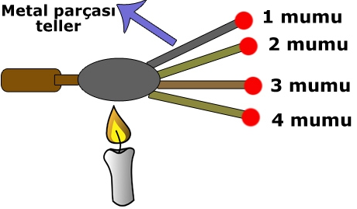
A) 1 B) 2 C) 3 D) 4
Öğretmen
madde ve ısı
ünitesinde yandaki
deney düzeneğini
kuruyor.
Metal parçalarının
uçlarındaki mumların
farklı zamanlarda
düştüğünü gözlemliyor.

14.

Buna göre deney düzeneği hangi amaçla hazırlanmıştır.

- Katılarda ısının iletim yoluyla yayıldığını göstermek
- Maddelerin ısı iletkenliklerinin farklı olduğunu göstermek
- Isının hareketlenme olduğunu göstermek
- Isının bir enerji olduğunu göstermek.
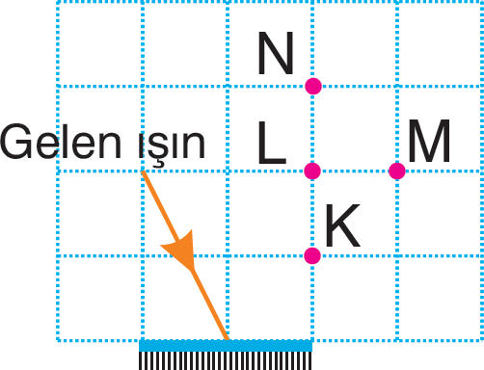

15. Şekildeki düz aynaya gelen
ışın aynadan yansıdıktan sonra
K, L, M ve N noktalarının hangisinden geçer?

A) K B) L C) M D) N


16.

Yukarıda maddeyi oluşturan taneciklerin üç farklı durumunu gösteren modeller verilmiştir. Modellere göre aşağıdakilerden hangisi yanlış olur?

A) 1. modeldeki madde sürekli ısı verdiğinde 2. modeldeki durum olur.
B) 2. modeldeki madde ısı aldığında 3. modeldeki durum olur.
C) 1. modeldeki madde ısı aldığında 2. modeldeki durum olur.
D) 1. modeldeki madde ısı verdiğinde 3. modeldeki durum olur.

17. Fatih öğretmen öğrencilerinden derste yapacağı etkinlik için malzeme listesi verirken öyle bir malzeme istiyor ki hem ısı iletimi ile ilgili bir etkinlikte hem de çukur ve tümsek aynalarla ilgili bir etkinlikte bu malzemeyi kullanayım diyor. Siz olsanız evinizden ne getirirdiniz?

A) Metal kaşık B) Ayna C) Su ısıtıcısı D) Tahta kaşık

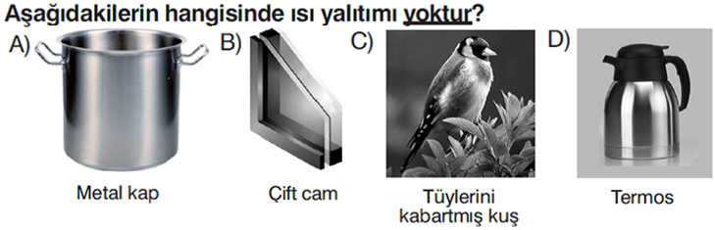
18.

19. Ses ile ilgili öğrencilerin görüşleri şekildeki gibidir.

Ses her yöne dalgalar halinde yayılır.

Ses bir engelle karşılaşırsa yansır.
Emre
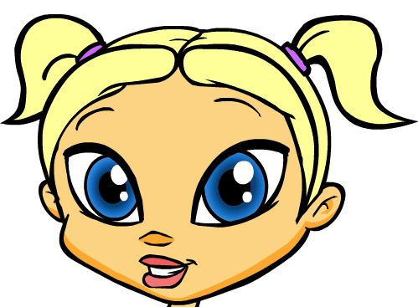
Ceyda
Yankı olayı sesin yansıması sonucu oluşur.

Nisa
Hangi öğrenciler ses ile ilgili doğru bilgiye sahiptir?
A) Emre-Ceyda B) Ceyda-Nisa
C) Emre-Nisa D) Ceyda-Nisa-Emre
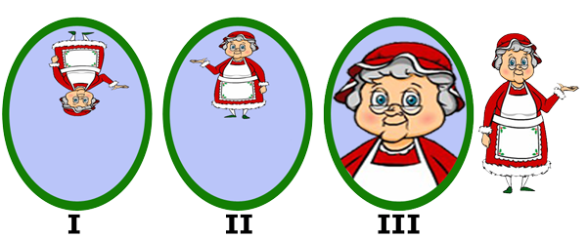

20.

Ayşe teyze şekildeki üç farklı aynanın önüne geçtiğinde; I,II ve III nolu aynalarda şekillerdeki gibi görüntüler elde ediliyor.
Buna göre hangi ayna ya da aynalar tümsek aynadır?

A) Yalnız I B) Yalnız II C) I ve III D) II ve III

Not: Her Soru 5 Puan. Başarılar…

……………………………………………………………….
Fen Ve Teknoloji Öğretmeni Fen Ve Teknoloji Öğretmeni

